Communiqué de presse

Référence | STIEBEL ELTRON |  | Date | 14. März 2022
Téléphone | 056 464 05 00 |  | E-mail | presse@stiebel-eltron.ch

Importations d’énergie: Environ 80 pour cent des Suisses veulent devenir indépendants

78% des Suisses estiment qu’il est important, voire très important, de ne plus dépendre des importations de gaz. 79 % souhaitent que la Suisse devienne indépendante des importations de pétrole. Les citoyens sont tout aussi nombreux à souhaiter que l’électricité devienne l’énergie centrale plutôt que la combustion fossile. Ce sont les résultats du nouveau moniteur de tendance énergie 2022 de Stiebel Eltron. En février 2022, un institut d’études de marché a interrogé 1 000 consommateurs représentatifs de la population suisse.

«La Suisse est fortement dépendante des importations de l’étranger pour son approvisionnement en énergie», explique Patrick Drack, directeur de Stiebel Eltron Suisse. «Près de la moitié des importations de gaz proviennent de Russie, les plus grands fournisseurs de pétrole sont le Nigeria, les États-Unis et la Libye. Si nous accélérons résolument le tournant énergétique, nous atteindrons une plus grande indépendance tout en contribuant à la protection du climat.»

Pour atteindre les objectifs climatiques de Paris, la Suisse a besoin de plus d’énergie renouvelable. Les brûleurs à gaz et à fioul seront par exemple remplacés par des pompes à chaleur fonctionnant à l’électricité.

Développement des énergies renouvelables

Le développement des énergies renouvelables (par exemple le solaire, l’hydraulique ou la biomasse) est important, voire très important pour les Suisses. Selon le moniteur de tendance énergie 2022, 88 % des personnes interrogées considèrent cet objectif comme particulièrement souhaitable.

«Les chauffages par pompe à chaleur utilisent de l’électricité pour leur fonctionnement», explique Patrick Drack. «Cette technologie respectueuse de l’environnement reprend le principe de fonctionnement d’un réfrigérateur: L’énergie thermique est extraite de l’air ambiant, du sol ou de la nappe phréatique, puis utilisée pour le chauffage de bâtiments et la production d’eau chaude.»

La Suisse encourage l’installation de systèmes de chauffage écologiques et efficaces. Vous trouverez des informations sur les programmes de subvention actuels pour les pompes à chaleur ici:
http://www.stiebel-eltron.ch/subventions

À propos de Stiebel Eltron

En qualité d’entreprise familiale durable et tournée vers l’avenir, STIEBEL ELTRON symbolise les solutions novatrices dans les domaines eau chaude sanitaire, chauffage, ventilation et refroidissement. À cet égard, le fournisseur d’installations et de systèmes techniques des bâtiments suit une orientation claire privilégiant les solutions écologiques, efficaces et confortables. Avec un effectif de 4000 collaborateurs dans le monde, le groupe ayant son siège à Holzminden/DE mise résolument sur son propre savoir-faire, de la conception à la fabrication des produits. La filiale suisse Stiebel Eltron AG fait partie des distributeurs leaders de produits dans le secteur des énergies renouvelables. Elle a été fondée en 1978 et constitue depuis de nombreuses années l’une des filiales les plus prospères du groupe.

Légende:

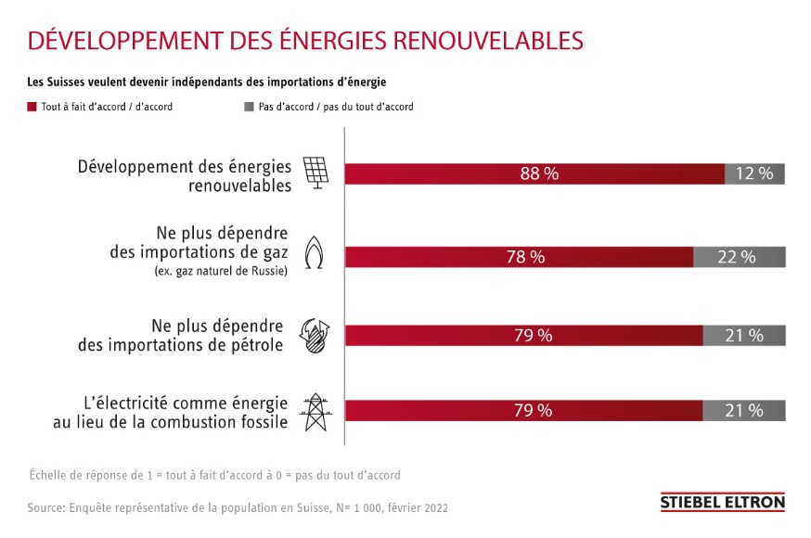
Graphique: Enquête moniteur de tendance 2022

